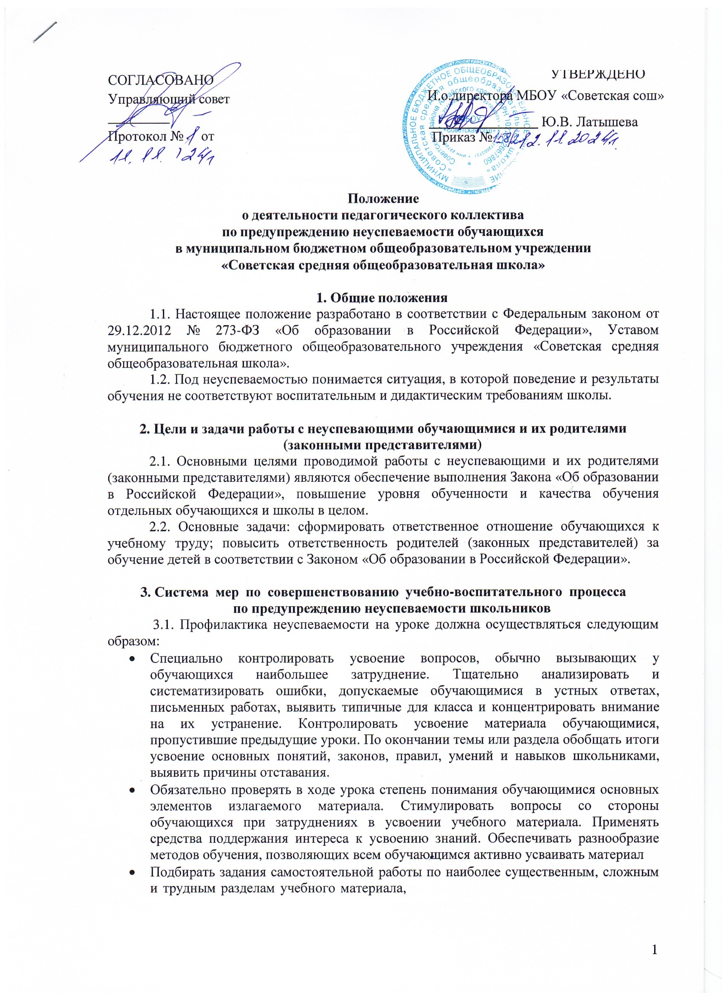

 стремясь меньшим числом упражнений, но поданных в определенной системе, достичь большего эффекта. Включать в содержание самостоятельной работы упражнения по устранению ошибок,

допущенных при ответах и в письменных работах. Инструктировать о порядке выполнения работы. Стимулировать постановку вопросов к учителю при затруднениях в самостоятельной работе. Оказывать помощь обучающимся в работе, всемерно развивать их самостоятельность.

* Учить умениям планировать работу, выполняя ее в должном темпе и осуществлять контроль.
* Обеспечивать в ходе домашней работы повторение пройденного, концентрируя внимание на наиболее существенных элементах программы, вызывающих обычно затруднения. Систематически давать домашнее задания по работе над типичными ошибками. Четко инструктировать обучающихся о порядке выполнения домашних работ, проверять степень понимания этих инструкций слабоуспевающими школьниками. Согласовывать объем домашних заданий с другими учителями класса, исключая перегрузку, особенно слабоуспевающих обучающихся.
  1. Помощь неуспевающему на уроке может выражаться в следующих действиях:
* Создавать атмосферу доброжелательности при опросе. Снижать темп опроса, разрешать дольше готовиться у доски. Предлагать обучающимся примерный плана ответа. Разрешать пользоваться наглядными пособиями, помогающими излагать суть явления.
* Стимулировать оценкой, подбадриванием, похвалой.
* Применять меры поддержания интереса вопросами, выясняющими степень понимания ими учебного материала.
* Привлекать их в качестве помощников при подготовке приборов, опытов и т.д.
* Привлекать к высказыванию предположений при проблемном обучении, к выводам и обобщениям или объяснению сути проблемы, высказанной сильным обучающимся.
* Разбивать задания на дозы, этапы, выделять в сложных заданиях ряд простых, ссылка на аналогичные задания, выполненные ранее. Напоминать приемы и способы выполнения задания. Указывать на необходимость актуализировать то или иное правило. Ссылка на правила и свойства, которые необходимы для решения задач, упражнений. Инструктировать о рациональных путях выполнения заданий, требований к их оформлению. Более тщательно контролировать их деятельность, указывать на ошибки, проверять, исправлять.
* Выбор для групп слабоуспевающих наиболее рациональной системы упражнений, а не механическое увеличение их числа. Более подробно объяснять последовательности выполнения задания. Предупреждать о возможных затруднениях, использовать карточки с направляющим планом действий.

1. **Программа деятельности учителя с неуспевающими обучающимися и их родителями (законными представителями)**
   1. Использовать на уроках различные виды опроса (устный, письменный, индивидуальный и др.) для объективности результата.
   2. Регулярно и систематически опрашивать, выставляя оценки своевременно, не допуская скопления оценок в конце четверти, когда обучающийся уже не имеет возможности их исправить (количество опрошенных на уроке должно быть не менее 4-6 обучающихся).
   3. Комментировать оценку обучающегося (необходимо отмечать недостатки, чтобы обучающийся мог их устранять в дальнейшем)
   4. Учитель должен ликвидировать пробелы в знаниях, выявленные в ходе контрольных работ, после чего провести повторный контроль предметных результатов..

4.5 Учитель-предметник должен определить время, за которое слабоуспевающий обучающийся должен освоить тему, в случае затруднения дать консультацию.

4.6. Учитель-предметник обязан поставить в известность классного руководителя

или непосредственно родителей (законных представителей) обучающегося о низкой успеваемости, если наблюдается скопление неудовлетворительных оценок (три и более неудовлетворительных оценок).

4.7 Учитель не должен снижать оценку обучающемуся за плохое поведение на уроке, в этом случае он должен использовать другие методы воздействия.

1. **Программа деятельности классного руководителя**
   1. Классный руководитель обязан выявлять причины неуспеваемости обучающегося через индивидуальные беседы, при необходимости обращаясь к психологу, социальному педагогу (методы работы: анкетирование обучающихся, родителей (законных представителей), собеседование), учитывая, что к возможным причинам можно отнести:

* пропуск уроков (по уважительной или неуважительной причине)
* недостаточная домашняя подготовка
* низкие способности
* нежелание учиться
* недостаточная работа на уроке
* необъективность выставления оценки на уроке
* большой объем домашнего задания
* высокий уровень сложности материала
* другие причины
  1. В случае, если слабая успеваемость является следствием пропуска уроков, классный руководитель должен выяснить причины пропуска (уважительная, неуважительная).

**Уважительными причинами считаются:**

* болезнь, подтвержденная справкой врача;
* мероприятия, подтвержденные справками, вызовами, приказом учреждения, проводящего данное мероприятие;
* освобождение от урока обучающегося в случае плохого самочувствия с предупреждением учителя-предметника или классного руководителя;
* по семейным обстоятельствам не более 2-х дней (по заявлению на имя директора ОУ).

**Неуважительными причинами считаются:**

* пропуски урока или уроков без соответствующих документов, подтверждающих уважительную причину отсутствия обучающегося.

Классный руководитель должен немедленно проинформировать родителей (законных представителей) о пропуске уроков через запись в дневнике (если случае единичный), через беседу с родителями (законными представителями) (если пропуски неоднократные), через беседу с заместителем директором по УВР, через малый педсовет (если прогулы систематические).

* 1. В случае выявления недобросовестного выполнения домашнего задания или недостаточной работы на уроке классный руководитель обязан провести профилактическую работу с родителями (законными представителями) обучающегося, обращаясь за помощью к социальному педагогу или психологу в случае уклонения родителей (законных представителей) от своих обязанностей.
  2. В случае указания обучающимся на завышение объема домашнего задания классный руководитель обязан обсудить вопрос с учителем предметником или обратиться к директору ОУ, заместителю директора по УВР, чтобы проверить соответствие объема домашнего задания соответствующим нормам.
  3. Организовать помощь слабоуспевающим обучающимся со стороны актива класса.
  4. В случае выполнения п. 5.1. - 5.5. и отсутствии положительного результата

классный руководитель сообщает о данном обучающемся администрации школы с ходатайством о вызове родителей (законных представителей) данного обучающегося на Совет профилактики либо для беседы на совещание при директоре, а также о рассмотрении дела данного обучающегося на заседании малого педагогического совета.

1. **Программа деятельности администрации школы**
   1. Администрация школы осуществляет постоянный контроль над реализацией системы мер по предупреждению эпизодической и устойчивой неуспеваемости.
   2. Осуществляет специальный контроль за работой с наиболее «трудными» школьниками, и ведет строгий учет результатов этой работы.
   3. Обобщает передовой опыт работы по предупреждению неуспеваемости с его широким обсуждением.
   4. Включает в тематику педагогических советов, заседаний методических объединений вопросы, связанные с предупреждением неуспеваемости обучающихся.
   5. Обеспечивает единство действий всего педагогического коллектива по предупреждению неуспеваемости школьников и повышению уровня их воспитанности, обращая внимание на достижение единства и воспитания, установление межпредметных связей в обучении, координацию действий педагогов с обучающимися, родителями и общественностью по месту жительства детей и др.
2. **Деятельность педагогических советов**
   1. Малый педагогический совет принимает решение о направлении материалов на обучающегося и его родителей (законных представителей) в комиссию по делам несовершеннолетних и защите прав детей с целью принятия административных мер наказания к родителям (законным представителям).
   2. Педагогический совет принимает решение об оставлении неуспевающего обучающегося на повторный курс обучения.